# 太原理工现代科技学院2020招生指南

来源：未知 编辑：admin 时间：2020-07-27

以下内容由中国招生考试网编辑发布。



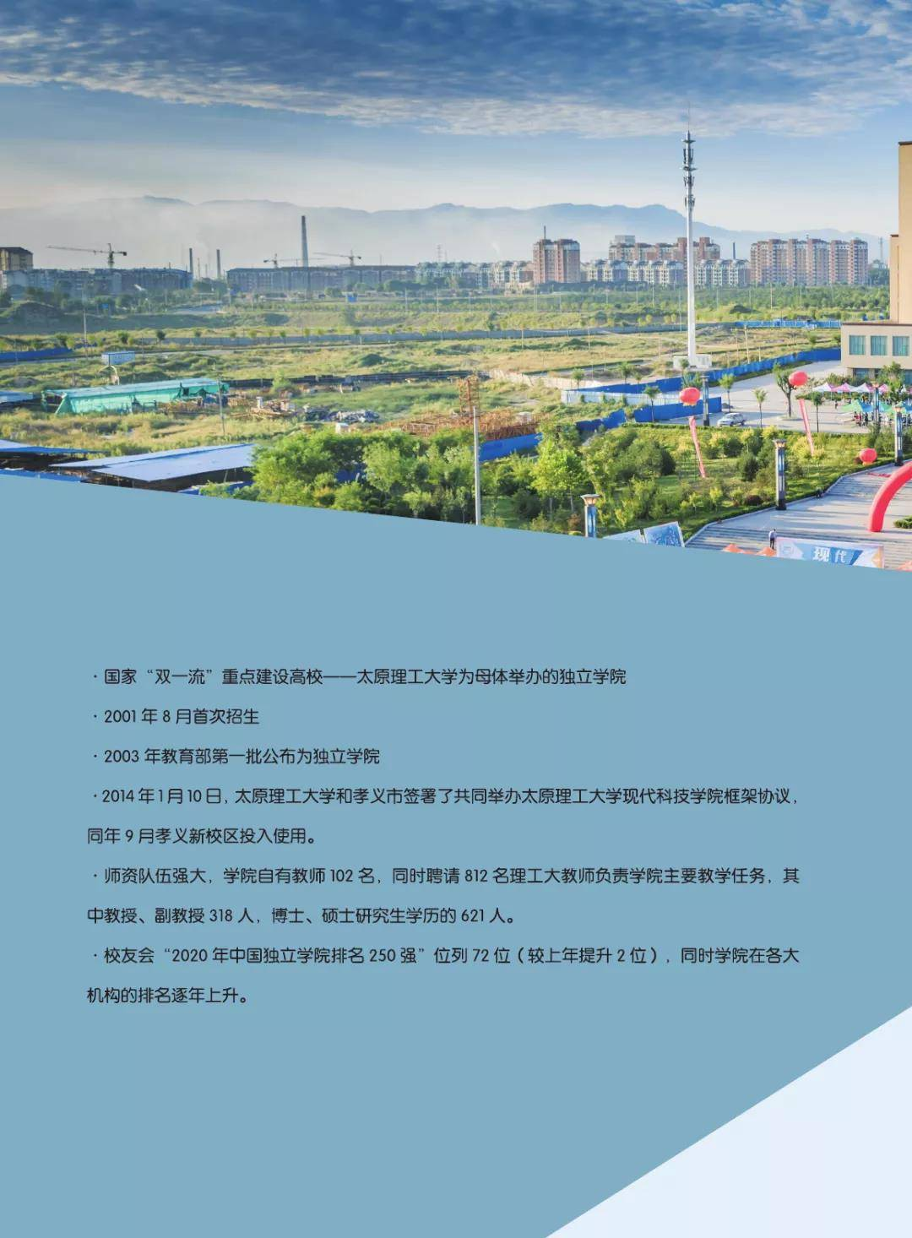

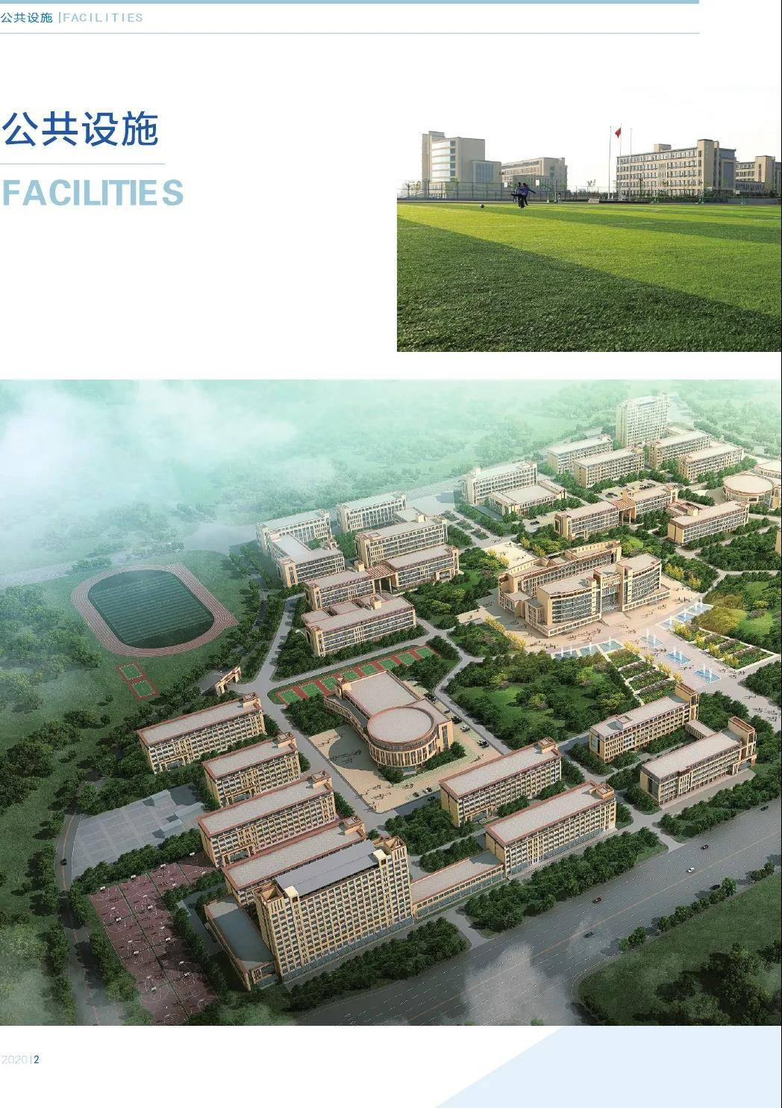

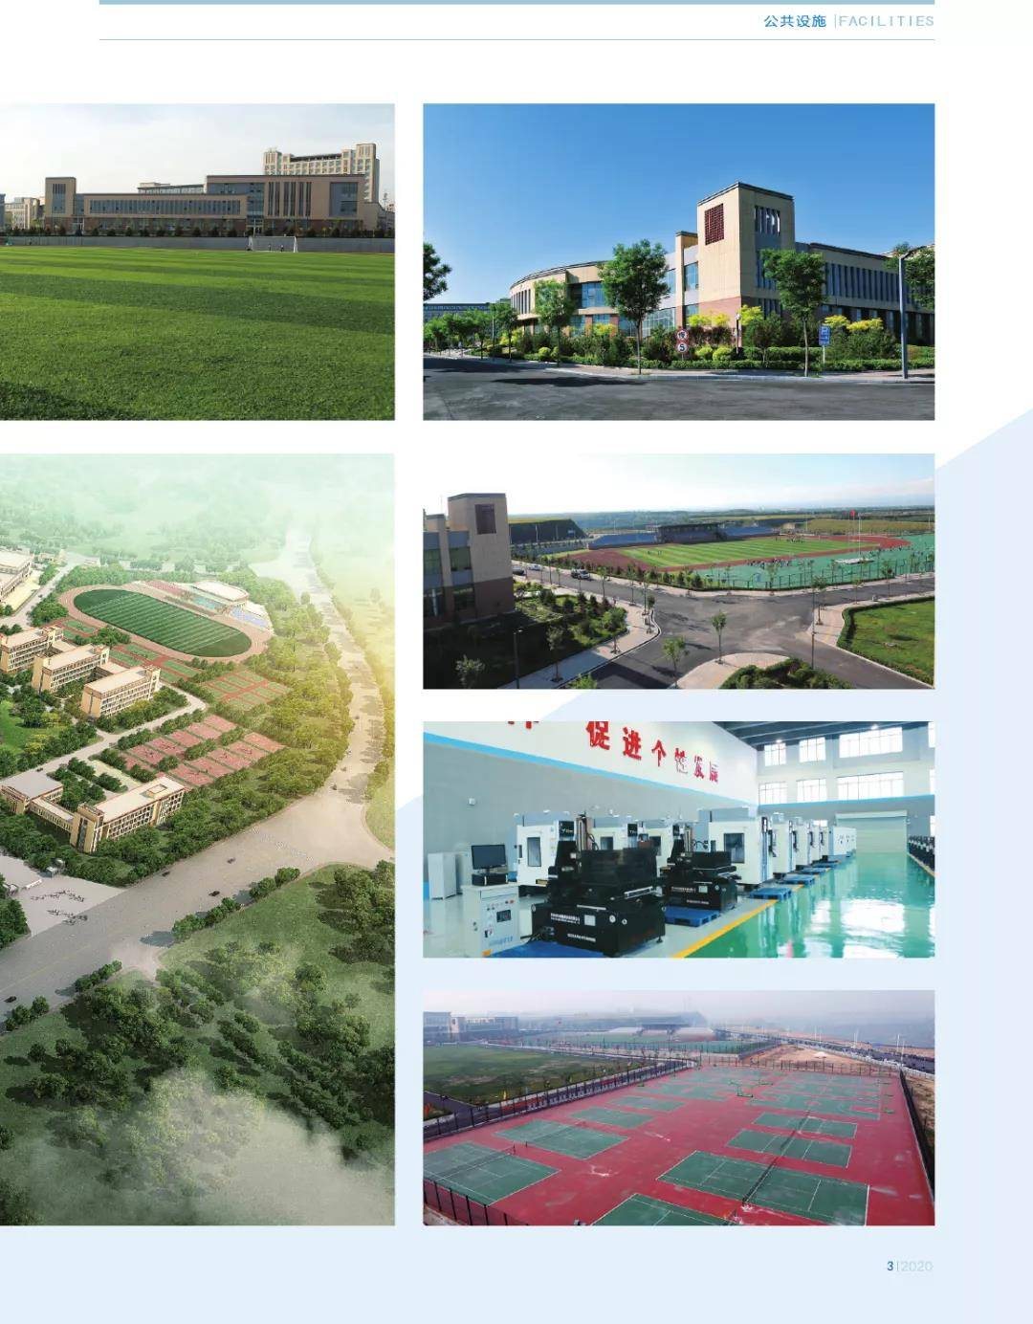

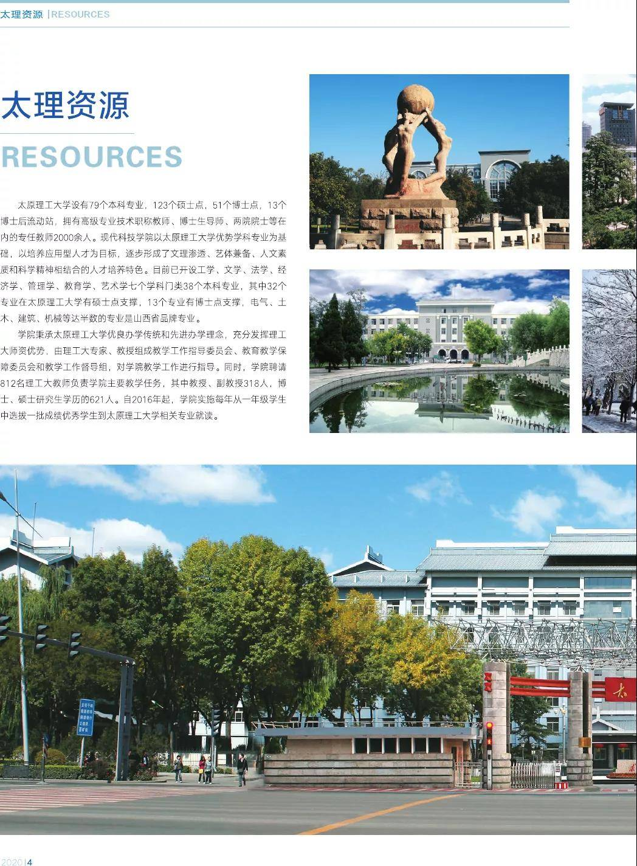

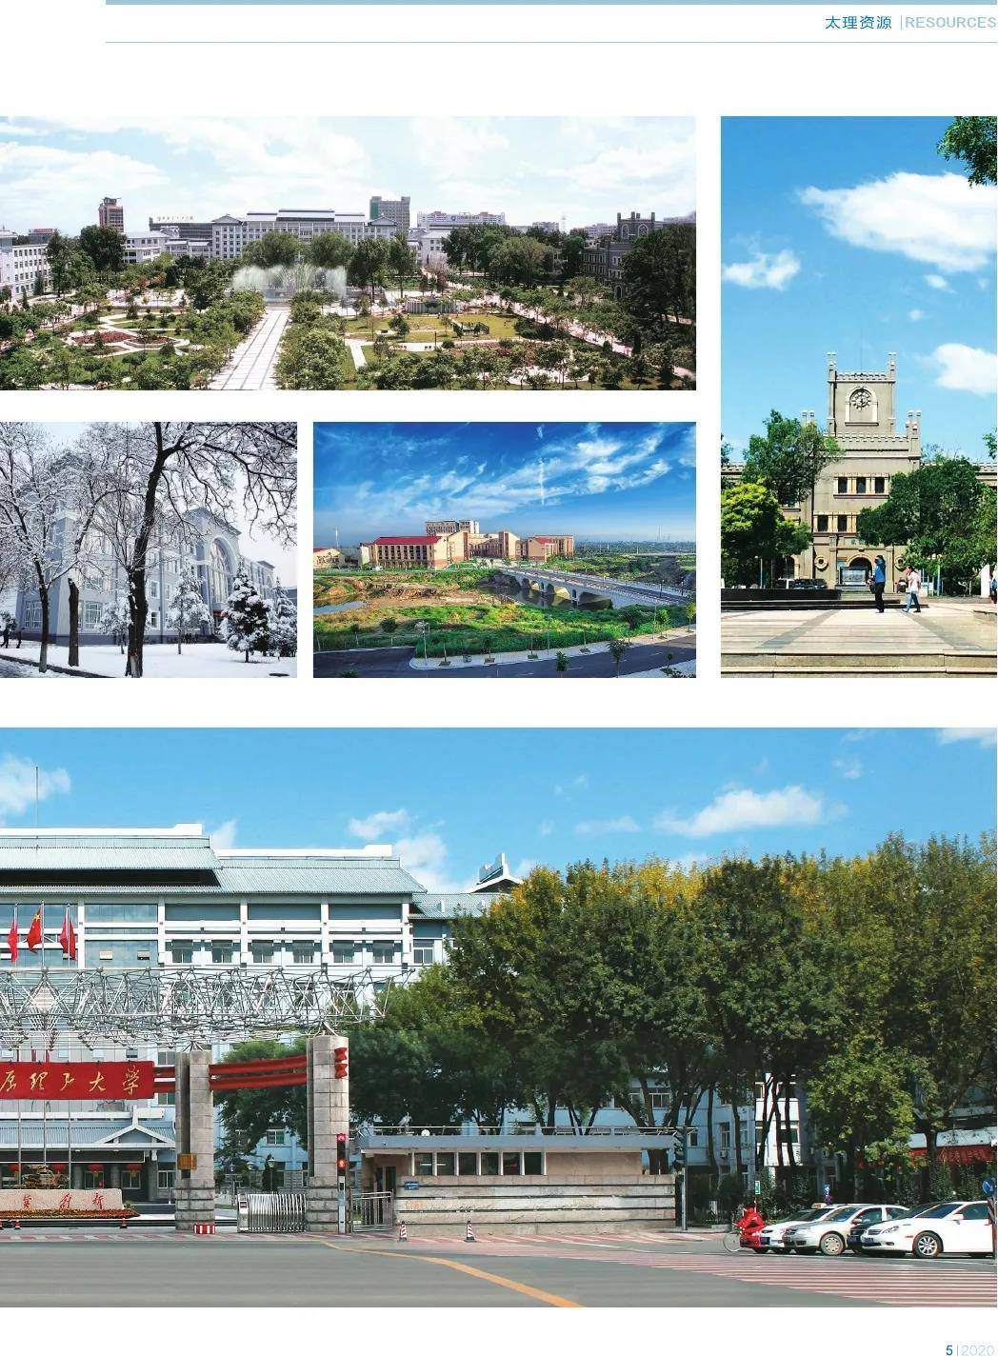

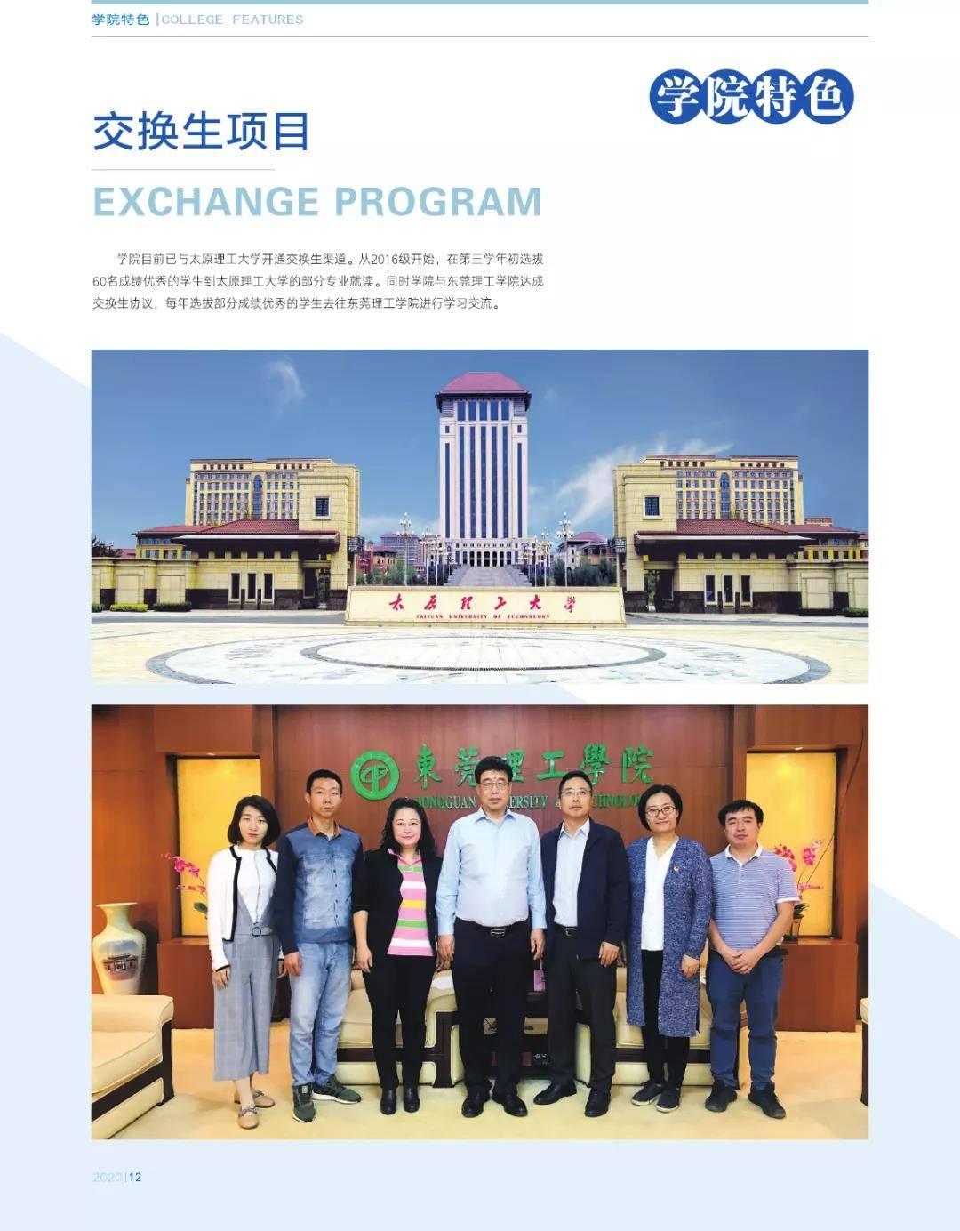

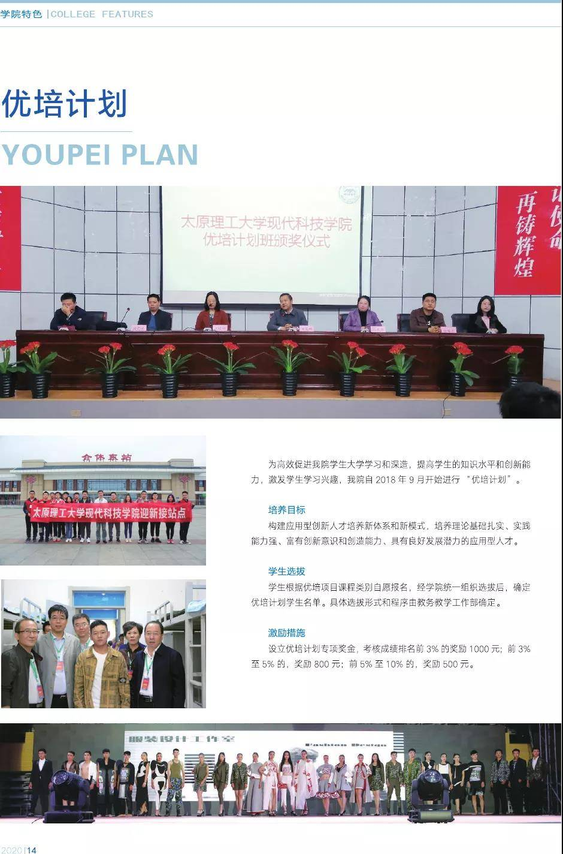

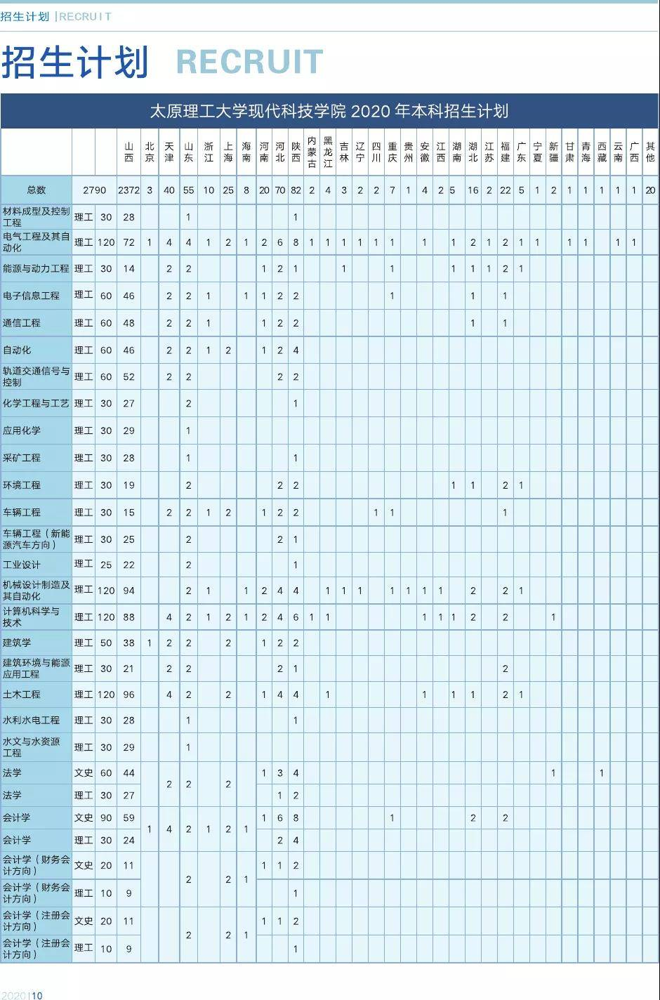

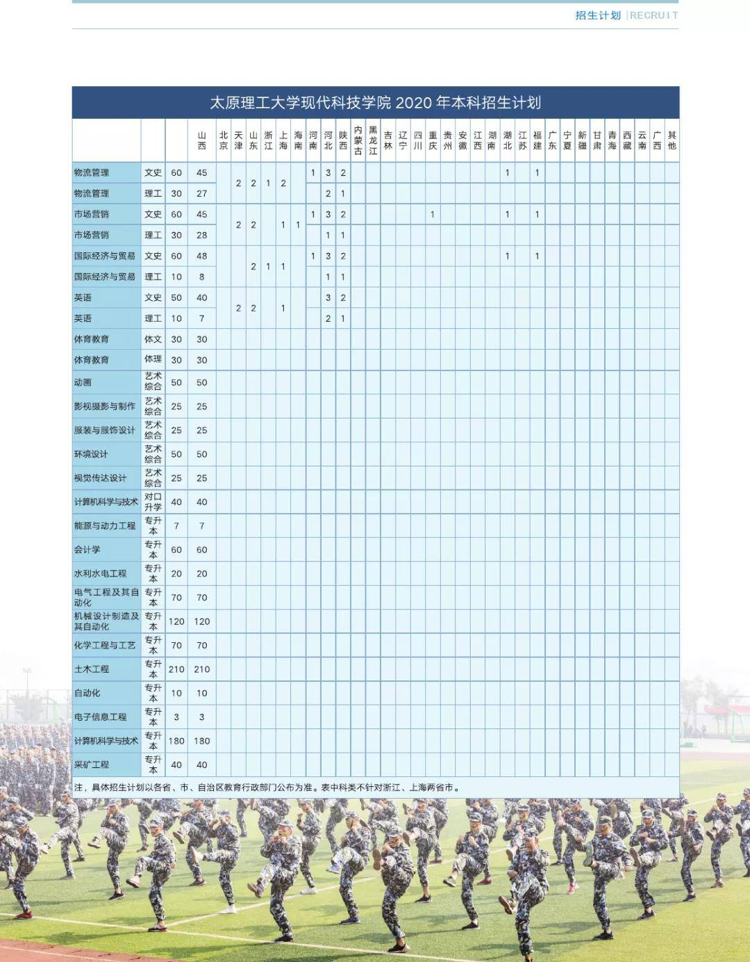

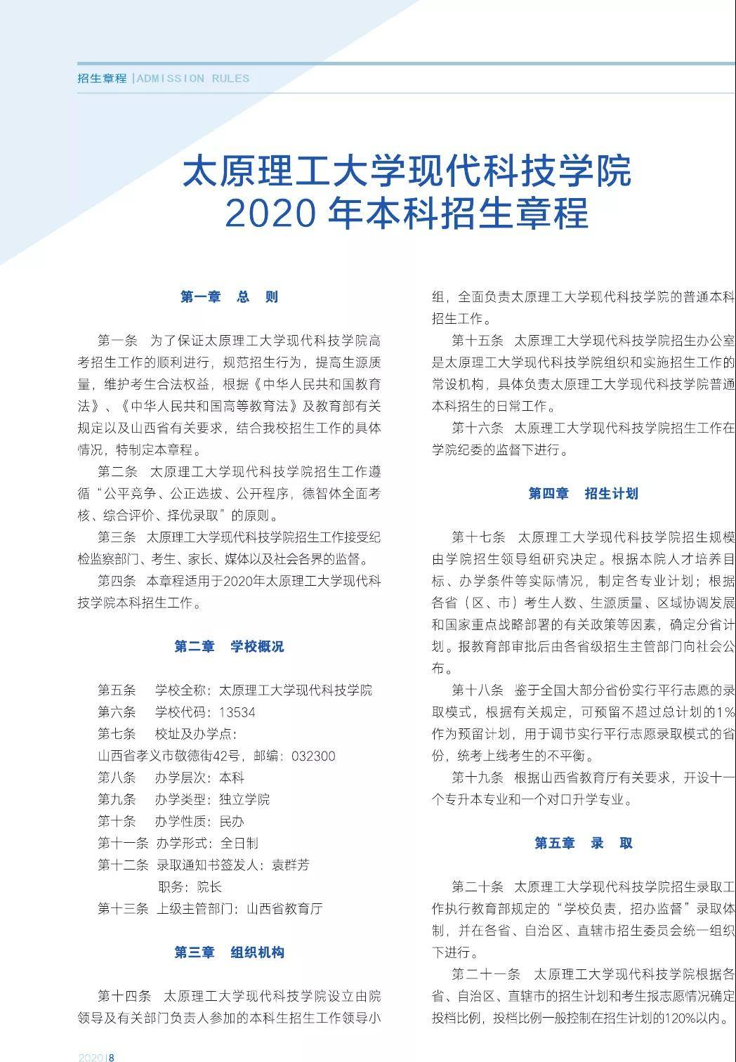

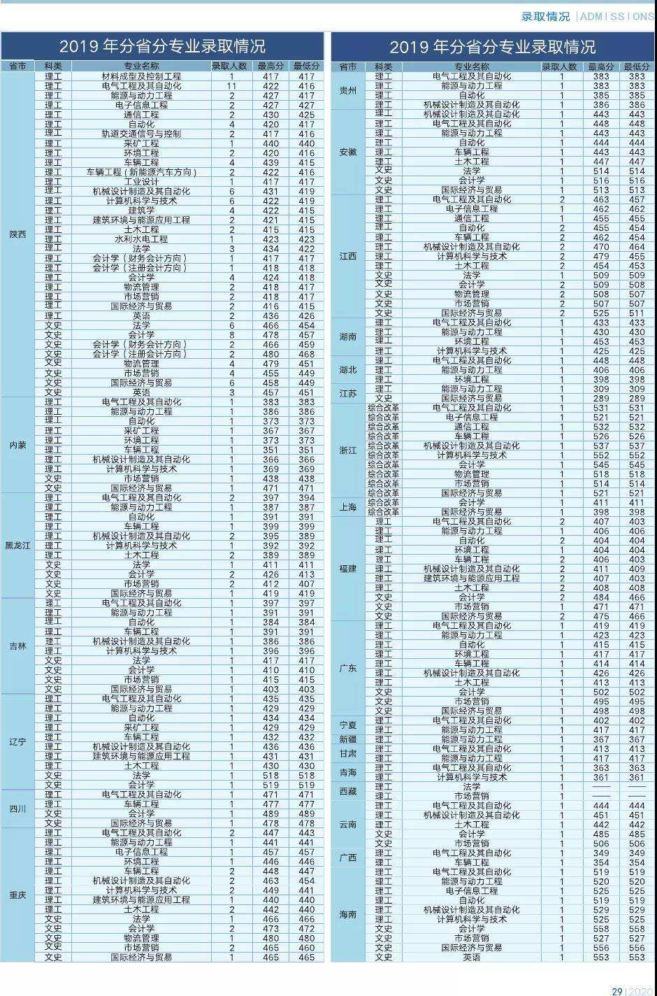

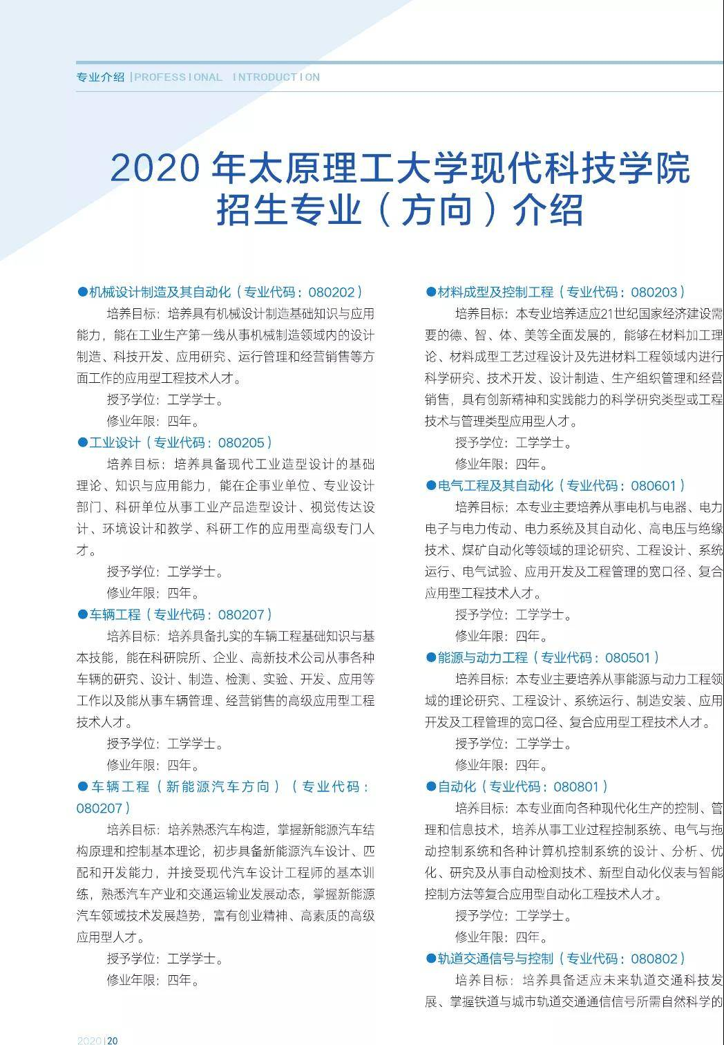



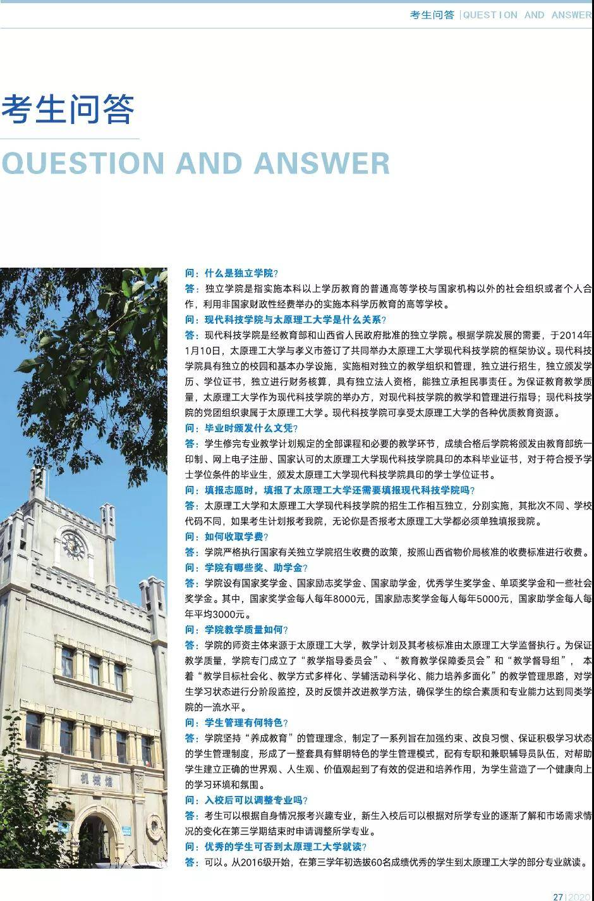

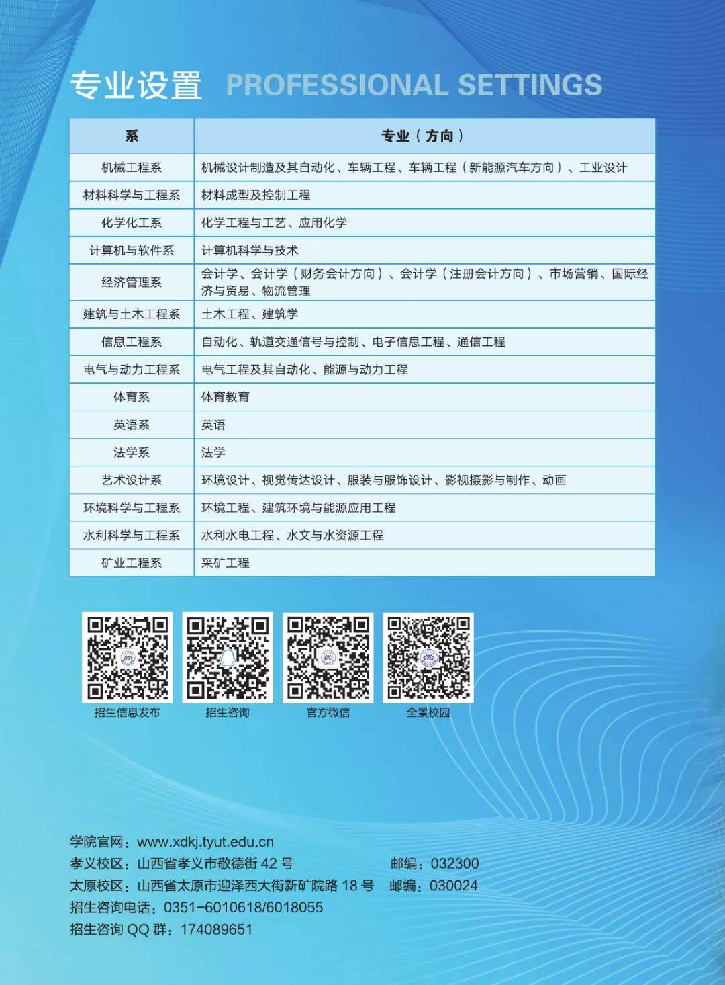

来源：www.gk114.com

播放

上一篇：[山西省政法管理干部学院2020年招生章程](http://www.gk114.com/a/gxzs/zszc/shanxi/2020/0703/17372.html)   
下一篇：[山西财政税务专科学校2020年招生章程](http://www.gk114.com/a/gxzs/zszc/shanxi/2021/0311/18952.html)

相关文章：

* *[*[*山西高校*](http://www.gk114.com/a/gxzs/zszc/shanxi/)*]*[太原理工大学2022年艺术专业招生简章](http://www.gk114.com/a/gxzs/zszc/shanxi/2022/0220/21748.html)
* *[*[*山西高校*](http://www.gk114.com/a/gxzs/zszc/shanxi/)*]*[太原城市职业技术学院二〇二〇年招生章程](http://www.gk114.com/a/gxzs/zszc/shanxi/2020/0703/17361.html)
* *[*[*山西高校*](http://www.gk114.com/a/gxzs/zszc/shanxi/)*]*[太原理工大学2020年本科招生章程](http://www.gk114.com/a/gxzs/zszc/shanxi/2020/0703/17352.html)
* *[*[*山西高校*](http://www.gk114.com/a/gxzs/zszc/shanxi/)*]*[2020年太原旅游职业学院招生章程](http://www.gk114.com/a/gxzs/zszc/shanxi/2020/0703/17339.html)
* *[*[*山西高校*](http://www.gk114.com/a/gxzs/zszc/shanxi/)*]*[太原学院2020年招生章程](http://www.gk114.com/a/gxzs/zszc/shanxi/2020/0703/17317.html)
* *[*[*山西高校*](http://www.gk114.com/a/gxzs/zszc/shanxi/)*]*[太原科技大学2020年招生章程](http://www.gk114.com/a/gxzs/zszc/shanxi/2020/0703/17313.html)
* *[*[*山西高校*](http://www.gk114.com/a/gxzs/zszc/shanxi/)*]*[太原师范学院2020年招生章程](http://www.gk114.com/a/gxzs/zszc/shanxi/2020/0703/17310.html)
* *[*[*山西高校*](http://www.gk114.com/a/gxzs/zszc/shanxi/)*]*[太原工业学院2020年招生章程](http://www.gk114.com/a/gxzs/zszc/shanxi/2020/0703/17296.html)
* *[*[*山西高校*](http://www.gk114.com/a/gxzs/zszc/shanxi/)*]*[太原幼儿师范高等专科学校2020年招生章程](http://www.gk114.com/a/gxzs/zszc/shanxi/2020/0703/17292.html)
* *[*[*山西高校*](http://www.gk114.com/a/gxzs/zszc/shanxi/)*]*[太原理工大学现代科技学院2020年本科招生章程](http://www.gk114.com/a/gxzs/zszc/shanxi/2020/0703/17289.html)

相关推荐：

* *[*[*山西高校*](http://www.gk114.com/a/gxzs/zszc/shanxi/)*]*[山西大同大学2021年招生章程](http://www.gk114.com/a/gxzs/zszc/shanxi/2021/0608/19790.html)
* *[*[*山西高校*](http://www.gk114.com/a/gxzs/zszc/shanxi/)*]*[运城学院2018年招生章程](http://www.gk114.com/a/gxzs/zszc/shanxi/2019/0221/6425.html)